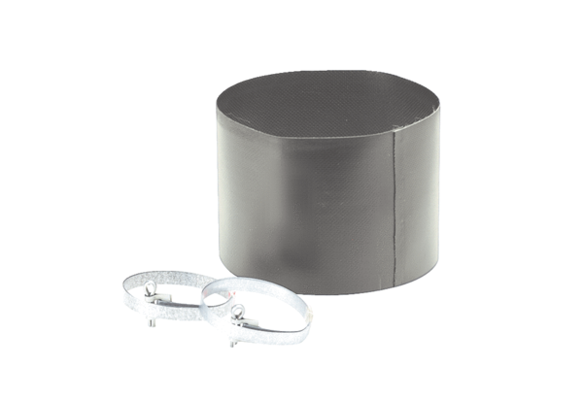Pružná manžeta ELM 28Obsah dodávky: 1 kusSortiment: C
Typové číslo: 0092.0120Výrobce: MAICO

